NÁVOD K OBSLUZE
Karabinová konverze pro samonabíjecí pistole GLOCK - CCU

Předmluva

Vítejte mezi šťastnými vlastníky karabinové konverze CCU pro pistole Glock.

Důležitá upozornění
Při převzetí konverze zkontrolujte zda je vybitá !
S konverzí a se zbraní vždy manipulujte jako kdyby byla nabitá !
Nikdy na nikoho nemiřte !
Manipulaci s konverzí nacvičujte pouze v nenabitém stavu !
Při střelbě používejte ochranné pomůcky (brýle, chrániče sluchu).

Buďte si 100 % jisti o cílu své střelby a o tom, co se za tímto cílem nachází !

Upozornění na střelivo
Používejte pouze kvalitní originální střelivo v odpovídající kvalitě, schválené státní zkušebnou a pouze v ráži pro kterou je konverze určena. Ráže konverze je vyznačena na závěru v oblasti výhozího okénka.
Pro zachování správné funkce při přebíjení, doporučuje výrobce používat sériové, dostatečně výkonné střelivo.

Úvodem
Ujistěte se, že Vám byla s konverzí dodána součástka sloužící jako náběh komory hlavně konverze. Tuto konverzi lze použít pouze na pistolích Glock se standardním rámem. Jedná se o modely G17, G17c, G17L, G34, G22, G22c, G24, G24c, G35, G31 a G31c. Pro modely G21, G21c, G20 a G20c je nutné použít jiný typ konverze. Pro konverzi lze použít rám od jakéhokoliv modelu pistole Glock, pouze je nutné použít zásobník na náboje ráže konverze. Například pokud někdo vlastní Glock 22 v ráži .40SW může použít konverzi v ráži 9mm Luger, pokud použije zásobník na náboje 9mm Luger atd. Konverze se skládá z hlavně, dynamického závěru a jeho pouzdra. Bez použití rámu zbraně se spoušťovým a bicím mechanismem není konverze sama o sobě schopna střelby. Hlaveň konverze je vyrobena z kvalitní nerezové oceli.

Instalace konverze
- Ujistěte se, že je zbraň vybitá a vyjměte ze zbraně zásobník. Sejměte z rámu zbraně závěr s hlavní a vratnou pružinou, tak jak je to popsánu v manuálu k Vaší zbrani.
- Na konverzi pomocí ovládací páčky natáhněte závěr do polohy, ve které může být zajištěn v okrouhlém výřezu na jeho levé straně viz obr.1. V tomto vybrání se závěr zajistí povytažením ovládací páčky, kterou se manipuluje se závěrem. Páčka je umístěna na levé straně konverze. Při tomto úkonu Vám zůstane otevřený závěr konverze. Viz obrázek tvaru otvoru. Bez zajištění natahovací páky v příslušném otvoru, NELZE správně nainstalovat rám zbraně.

obr.1

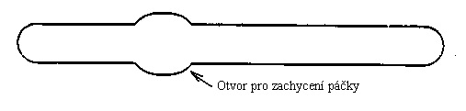

- Pozorně si prohlédněte spodní část konverze a výřezi kam se umístí rám Vaší pistole. Také si všimněte gumového dorazu ve předu. O tento doraz se opře přední část rámu pistole. Nejdříve si několikrát zkuste instalaci rámu „na sucho“. Rám nejdříve vložte do odpovídajících výřezů v konverzi a poté ho zasuňte do předu. Rám je v konverzi zajištěn až v momentě, kdy zacvakne mechanismus, který drží pohromadě rám se závěrem a hlavní pistole Glock. Gumový doraz je v uzamčené poloze zmáčknut a u rámu nelze pohybovat s oboustrannou páčkou, která slouží k rozborce pistole Glock. Pokud jste si již dostatečně osvojili instalaci rámu do konverze, vložte ještě do vybrání v rámu pistole Glock kovovou součástku, která usnadňuje zasouvání nábojů do komory hlavně. Součástku umístěte tak, aby její zkosená hrana směřovala směrem k zásobníkové šachtě. Při vkládání rámu do konverze dávejte pozor, aby Vám součástka nevypadla. Pokud celý postup instalace zvládnete (netrvá déle než 10 sekund) stačí už jen vložit plný zásobník, spustit závěr do přední polohy a střílet !
obr.2
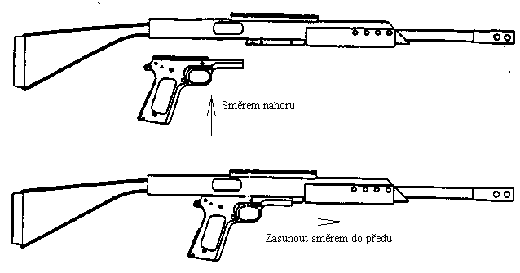

Zpětné sejmutí konverze z rámu
- Ujistěte se, že je zbraň vybitá a vyjměte zásobník.
- Natáhněte závěr do zadní polohy a pomocí ovládací páky ho v ní zajistěte
- Zatlačte rám zbraně směrem vpřed, tak aby bylo možné stáhnout dolu oboustrannou
páčku na rámu zbraně směrem dolů (postup je stejný jako při rozborce pistole Glock)
- Vyjměte rám zbraně z konverze jeho povytažením směrem do zadu, a pak dolu.

Čištění konverze a její údržba
Konverzi čistěte po každém použití běžnými čistícími prostředky na zbraně. Konverze nevyžaduje žádnou zvláštní údržbu. Její mechanismus by měl být trvale udržován dobře promazaný některými z běžných mazacích sprejů (WD 40, Remington Oil atd.)

Důležitá upozornění
Konverze není vybavena střeleckou pohotovostí, takže po poslední ráně nezůstává závěr v zadní poloze. Proto se při každé manipulaci s konverzí ujistěte, že není v komoře náboj. Riziko opomenutí náboje komoře konverze do jisté míry snižuje skutečnost, že oddělování a spojování rámu s konverzí lze provést pouze v případě, že je otevřený závěr konverze.

Technické údaje
 | CCU
Ráže | 9mm Luger, .40 SW, .45 ACP, 10mm Auto
Délka hlavně (mm) | 420
Celková délka (mm) | 845
Hmotnost konverze (g) | cca 2900

Nárůst úsťové rychlosti střely vystřelené s konverze je oproti výstřelu z původní krátké zbraně o cca 25% !
Nárůst dopadové energie je o cca 40% !

Příslušenství
Ke konverzi je možné dodat řadu doplňků, které můžete objednat u Vašeho prodejce.
Ceny jsou uvedeny vč. DPH

Ceník doplňků

Lišta se stavitelnými mířidly 2800,-
Adapter pro upnutí taktických doplňků jako je laser, svítilna 1500,-
Výplň pažby – plastová 850,-
Kryt pažby – černý nylon 680,-
Montážní kroužky pro optiku nebo kolimátor 600,-

Záruční podmínky
Prodejce neručí za závady vzniklé přirozeným stárnutím, opotřebením, nevhodným uskladněním, neodbornou opravou, hrubým zacházením, mechanickým poškozením uživatele, nesprávnou údržbou nebo používáním výrobku k jiným účelům než ke kterým je výrobek určen. Záruka se nevztahuje též na mechanické poškození nepřípustnými zásahy, na poškození neodvratnou událostí nebo vyšší mocí.
Záruka se vztahuje na všechny vady výrobku pro které se stal výrobek nepouživatelným následkem vadného materiálu nebo vad ve výrobě. Dále se podmínky záruky řídí platnými právními předpisy.
Délka záruky je 12 měsíců od data prodeje.
Při reklamaci je nutné předložit prodejcem řádně vyplněný záruční list.

Záruku je možné uplatnit u prodejce nebo přímo u dovozce zbraně - firmy
Ivo Hofman - PROARMS tel. 02/22711986, 0602 258669, po předložení vyplněného záručního listu, dokladu o koupi a popisu závady.

-----------------------------------------------------------------------------------------------------------------

Záruční list
Datum prodeje:
Model:
Výrobní číslo:

Prodejce:

